Уважаемые жители города Красный Сулин и Красносулинского района!
Во избежание возникновения пожара соблюдайте правила пожарной безопасности:
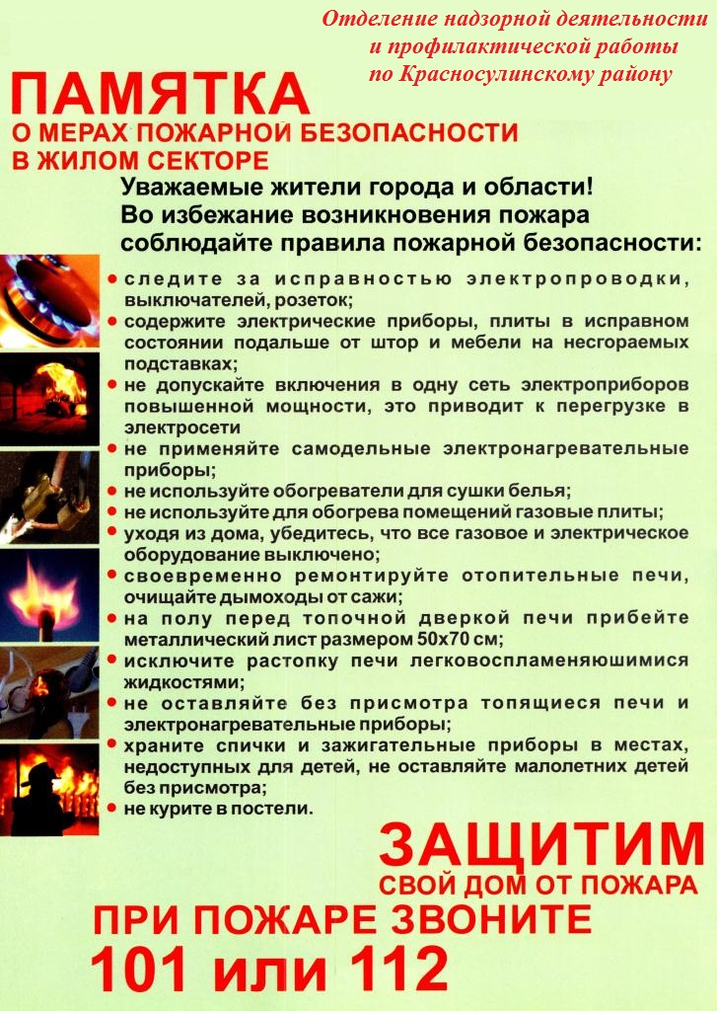

Данные элементарные правила пожарной безопасности помогут Вам сохранить жизнь, здоровье, а также имущество от пожара!
Берегите себя…

